化學科練習
姓名：______________ 班別：______ 學號：_____ 日期：____________ 成績： ______

香港中學會考試題 卷一 (實驗室安全)

92 1(a) 下圖顯示某學生嘗試在實驗室內利用氧化銅(II)和硫酸的反應，製備一種鹽的固體樣本。
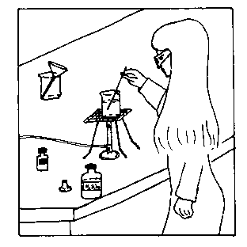
(i) 參考上圖，指出兩種在實驗室中被視為不安全的事項。
(2 分)
_________________________________________________________________________________

_________________________________________________________________________________

93 3(b) 在學校實驗室中，由實驗產生的化學廢物，例如：濃氫氯酸、甲基苯及四氯甲烷均先儲存在容器內，其後送往化學廢物理廠處理。
(i) 為什麼不應將化學廢物倒進實驗室的去水盆內？解釋你的答案。
(1 分)
_________________________________________________________________________________

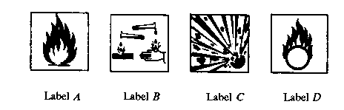
92 2(a) 下列為危險警告標籤，試指出哪兩個必須貼在盛載濃硝酸的瓶上，並解釋你的選擇。
標籤A 標籤B 標籤C 標籤D

_________________________________________________________________________________

97 8(a) (ii) 在該化工廠中，學生看見一些盛有氯的金屬氣筒，並獲悉該些氣筒將會用於濾水廠。
(1) 下列哪一危險警告標籤應張貼在該些金屬氣筒上？
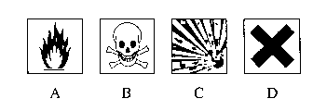
(2) 解釋為什麼濾水廠需使用氯。
(2 分)

_________________________________________________________________________________

香港中學會考試題 卷二 (實驗室安全)

- 四氯甲烷是化學實驗室常用的溶劑。盛載四氯甲烷的瓶上應貼有哪個或哪些危險警籤？
(1)  ^{腐蝕性} | 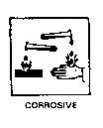 | (2) | 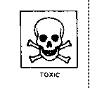  ^{宥毒} | (3) | 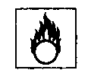  ^{氧化性}
- 只有(1) B. 只有(2) C. 只有(1)和(3) D. 只有(2)和(3)

- 下列哪個或哪些標籤應貼在一盛有四氯甲烷的瓶子上？
(1) |  | (2) | 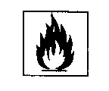 | (3)
- 只有(1) B. 只有(2) C. 只有(1)和(3) D. 只有(2)和(3)

0102. 某壓縮氣筒貼有下列的危險警告標籤：

該氣筒可能盛載下列哪種氣體？
  - 氫 B. 氧 C. 氯 D. 氬

0518. 以下危險警告標籤展示於一盛有酸的試劑瓶上。
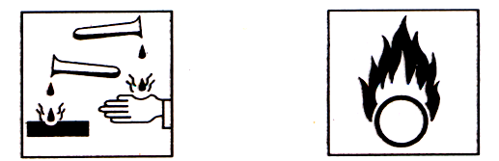

從這些標籤可獲知這酸的什麼資料？
- 它是非常濃和易燃。
- 它是非常濃和具氧化性。
- 它是易燃和具腐蝕性。
- 它具腐蝕性和氧化性。

香港中學會考試題 卷一 評卷參考 (實驗室安全)

92 1(a) (i) 該學生的頭髮沒有束起。 / 裝硫酸的瓶子沒有蓋好。 / 裝硫酸的瓶子太過靠近桌子邊緣。 [任意兩個] 2

93 3(b) (i) 將化學廢物倒進去水盆內會引致水質污染。 1

92 2(a) 必須貼上標籤B和標籤D。 1
貼上標籤B是因為濃硫酸具腐蝕性。 1
貼上標籤D是因為濃硫酸具氧化性。 1

97 8(a) (ii) (1) B 1
(2) 由於氯氣是有毒的，它可以殺死細菌。 1

香港中學會考試題 卷二 答案 (實驗室安全)

- B

9432. A

0102. A

0518. D

